Круглый стол
«Развитие игровых навыков у детей с РАС»

В нашем центре проблеме социализации детей с РАС уделяется особое внимание. Ежеквартально проводятся круглые столы, мастер-площадки, посвященные этой теме.
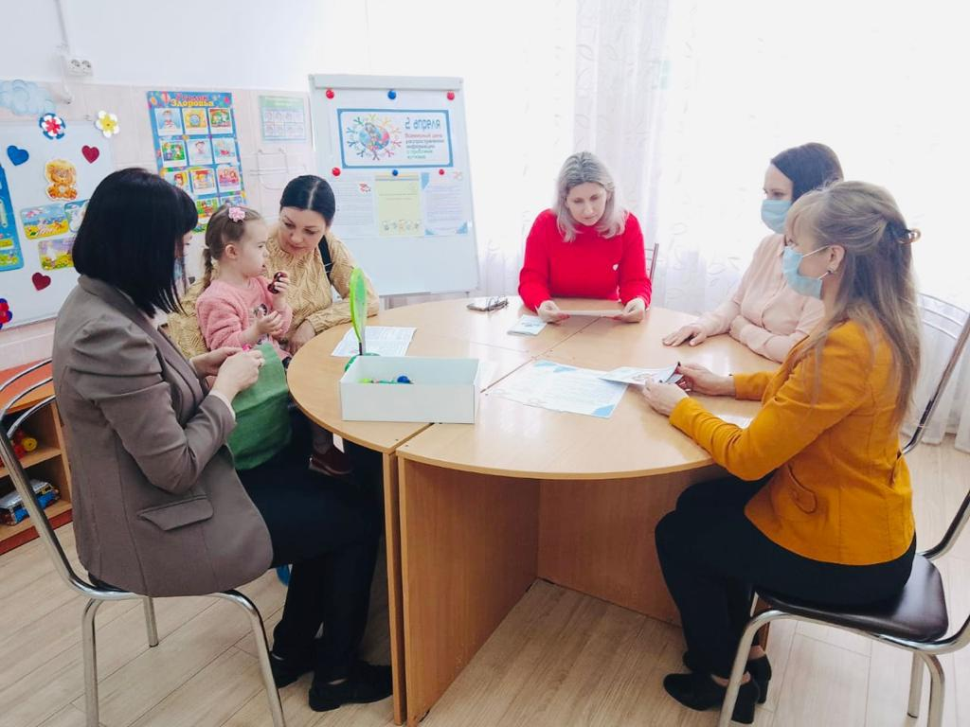
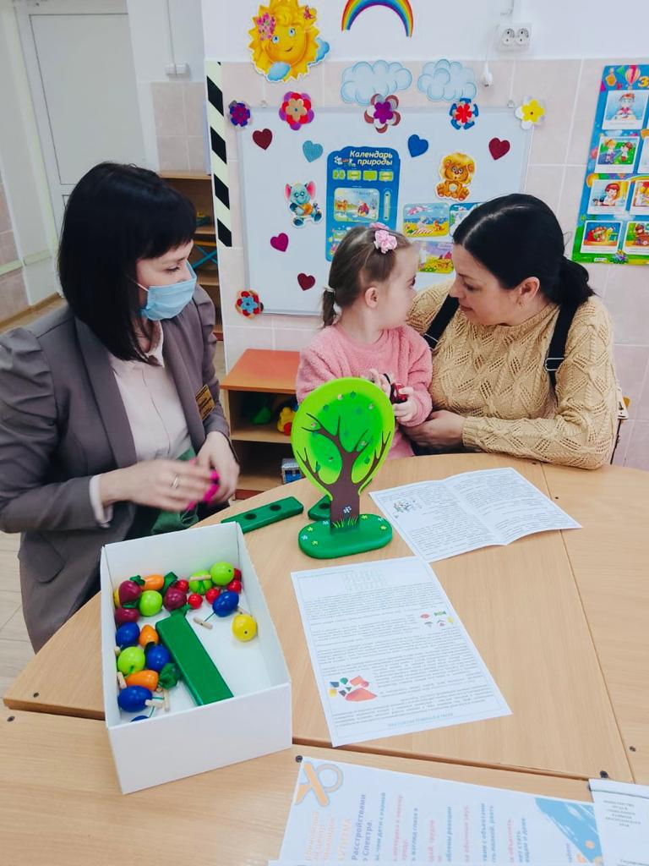
13 апреля 2023 г. был организован круглый стол для родителей, воспитывающих детей с РАС. В нем приняли участие специалисты центра: учитель-логопед, заведующий ОППР, специалист по социальной работе. Главная тема круглого стола – развитие игровых навыков у детей с расстройством аутистического спектра. Родители были проконсультированы о ценности игр для особенных детей, которая заключается в возможности одновременного воздействия на моторную и психическую сферу. Были предложены игры и дидактический материал по развитию детей с аутизмом, вручены памятки и буклеты по данной тематике. Родители выразили благодарность и отметили высокий уровень профессионализма специалистов.

Заведующий отделением психолого- педагогической реабилитации Я.А.Быкова

